**H ö h e r e T e c h n i s c h e B u n d e s l e h r a n s t a l t**

**S a l z b u r g**

**Abteilung für Elektronik**

**Übungen im**

**Laboratorium für Elektronik**

**Protokoll**

**für die Übung SreS 04**

**Gegenstand der Übung**

|  |
| --- |
| **ADC2** |
|  |

|  |  |
| --- | --- |
| **Name:** | **Clemens Hütter** |
| **Jahrgang:** | **4AHEL** |
| **Gruppe Nr.:** | **B01** |
| **Übung am:** | **26.11.2019** |

|  |  |
| --- | --- |
| **Anwesende:** | Clemens Hütter, Christian Kreidenhuber |

***Inhaltsverzeichnis***

1. Einleitung 3

2. Inventarliste 4

3. Übungsdurchführung 5

3.1. Kontrollfragen 5

3.2. Schaltungsentwurf 7

3.3. Messungen am ADC 8

3.3.1. Timing Diagramm 8

3.3.2. Programmcode 9

3.3.3. Restliche Messergebnisse 9

4. Zusammenfassung 10

# Einleitung

Durch einen SAR (= Successive Approximation Register) IC wird eine ADC-Schaltung aufgebaut.

Ein SAR funktioniert mit dem Wägeverfahren:

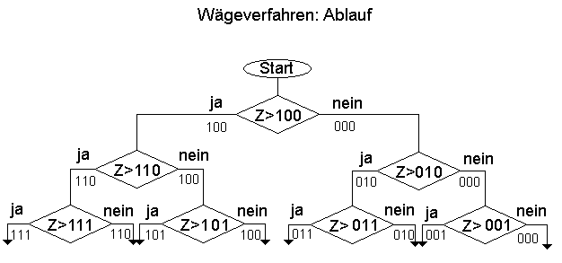

Abbildung

Dabei wird der eingehende Analogwert stets mit einem anderen Digitalwert verglichen. Dieser wird, je nachdem, ob die Eingangsspannung kleiner oder größer ist, wie im Ablaufdiagramm zu sehen verringert oder erhöht. Ein Vorteil dieser Methode gegenüber manch anderen ist, dass die Berechnungszeit unabhängig von der Eingangsgröße ist.

Als SAR benutzen wir in dieser Übung den MAX166 IC.

# Inventarliste

|  |  |  |
| --- | --- | --- |
| **Stück** | **Gerätebezeichnung** | **Inventarnummer** |
| 1 | Integrierte Laboreinrichtung ab Arbeitsplatz | - |
| 1 | MAX166 ADC | - |
| 1 | Saleae Logic Analyzer | - |

# Übungsdurchführung

## Kontrollfragen

Welcher Messbereich ist für die Analogspannung anzuwenden?



Abbildung 2

Aus diesem Datenblattauszug (Abbildung 2) auszulesen sind der Minimalwert von 0V und der Maximalwert von 2VREF.

Wie ist die Taktfrequenz einzustellen?

Die Taktfrequenz wird, wie im Schaltbild (Abbildung 5 und 6) zu erkennen, mithilfe der Zeitkonstante eines RC Glieds bestimmt.

Mit welchen Signalen wird die Wandlung gesteuert?

Die Wandlung wird mithilfe der CS, R und Busy Leitungen kontrolliert.

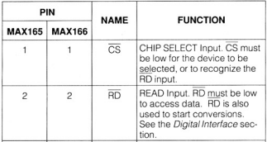  
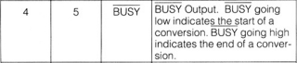

Abbildung 3

Aus Abbildung 3 lässt sich herauslesen, dass CS für Chip Select steht, und auf Low-Pegel sein muss, wenn der IC angesprochen werden soll. Mit RD wird das Signal zum Datenlesen und Starten der Konvertierung geben. Durch Busy signalisiert der IC, ob er gerade „beschäftigt“ ist, also ob gerade eine Berechnung im Gange ist oder nicht.

Welche Auflösung hat der ADC?

MAX166 hat 8 Datenpins und damit eine Auflösung von 8 Bit.

Wie groß ist die conversion time? Gib den entsprechenden Datenblattauszug an.

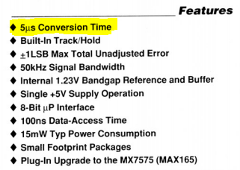

Abbildung 4

Laut Datenblatt beträgt die Conversion Time des MAX166 5us. Gemessen wurden von uns später allerdings etwa 10us.

Wie groß ist ULSB?

Abbildung 2 besagt, für die Spannung von 1 LSB:

$$U_{LSB}= \frac{2×VREF}{256}$$

## Schaltungsentwurf

Schaltungsaufbau laut Datenblatt:

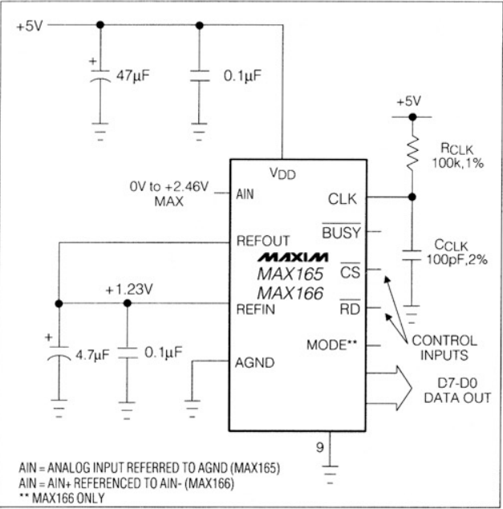

Abbildung 5 (Datenblatt)

Die Schaltung für den Aufbau im Labor wurde größten Teils dem Konfigurationsvorschlag aus dem Datenblatt nachempfunden:

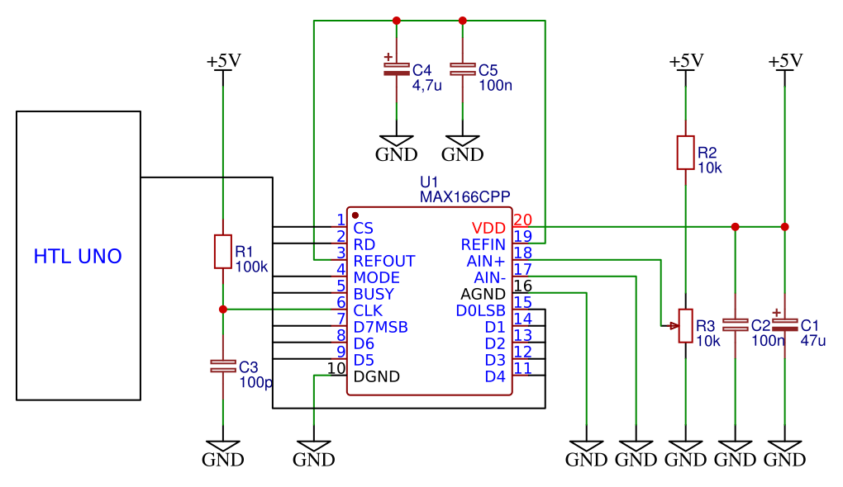

Abbildung 6 (Aufbau)

Die meisten Komponentengrößen stammen ebenso aus der vom Datenblatt vorgegebenen Schaltung.

Selbst entworfen wurde der Spannungsteiler für den Eingang AIN+. Dieser wurde so dimensioniert, dass durch Verstellen des Trimmers maximal eine Spannung von etwa 2,46V (2VREF) anliegen kann. Dafür wird ein 10k Widerstand und ein 10k Trimmer benutzt, da diese die Versorgungsspannung von 5V halbieren.

Die Daten- und Kontrollleitungen sind symbolisch an einen HTL UNO angeschlossen, der über diese Daten liest und den Chip steuert.

## Messungen am ADC

### Timing Diagramm

Timing Diagramm laut Datenblatt:

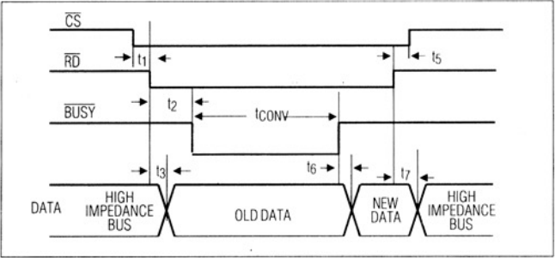

Abbildung 7

Gemessenes Timing Diagramm:

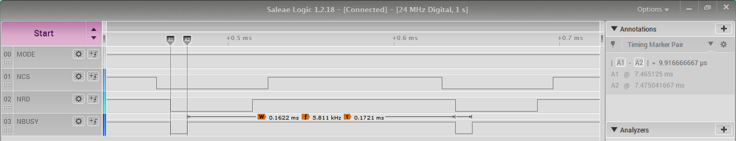

Abbildung

Die Marker messen laut Abbildung 8 eine conversion time von 9,92us.

Aufgrund von Zeitknappheit konnten wir diese Messung nur mit MODE = 1 durchführen.

### Programmcode

#define MODE 2

#define CS 3

#define RD 4

#define BUSY 5

#define D0 6

#define D1 7

#define D2 8

#define D3 9

#define D4 10

#define D5 11

#define D6 12

#define D7 13

byte readVoltage();

void setup()

{

//Steuerleitungen ADC auf Output

pinMode(MODE, OUTPUT);

pinMode(CS, OUTPUT);

pinMode(RD, OUTPUT);

//Busy Leitung zum einlesen

pinMode(BUSY, INPUT);

//Datenpins des ADCs

pinMode(D0, INPUT);

pinMode(D1, INPUT);

pinMode(D2, INPUT);

pinMode(D3, INPUT);

pinMode(D4, INPUT);

pinMode(D5, INPUT);

pinMode(D6, INPUT);

pinMode(D7, INPUT);

//Zur Textausgabe des Arduinos in der Konsole

Serial.begin(9600);

}

void loop()

{

//Spannung einlesen

byte v = readVoltage();

//Spannung ausgeben

Serial.println(v);

}

byte readVoltage()

{

//8 Bit einlesen und nach dem binären Zahlensystem addieren

byte sum = 0;

Serial.println("-------------");

for(int i = D0; i <= D7; i++)

{

sum += digitalRead(i) * pow(2, i - D0);

Serial.println(digitalRead(i) == 0 ? "0" : "1");

}

return sum;

}

### Restliche Messergebnisse

Die gemessene Spannung am PIN REFOUT beträgt 1,21V.

Ausgabewert in Abhängigkeit der analogen Eingangsspannung:

|  |  |  |
| --- | --- | --- |
| Ue [V] | Outputwert [dec] | Outputwert [bin] |
| 0 | 0 | 0 |
| 0,25 | 23 | 10111 |
| 0,5 | 52 | 110100 |
| 0,75 | 79 | 1001111 |
| 1 | 105 | 1101001 |
| 1,25 | 132 | 10000100 |
| 1,5 | 158 | 10011110 |
| 1,75 | 183 | 10110111 |
| 2 | 210 | 11010010 |
| 2,25 | 237 | 11101101 |
| 2,5 | 255 | 11111111 |

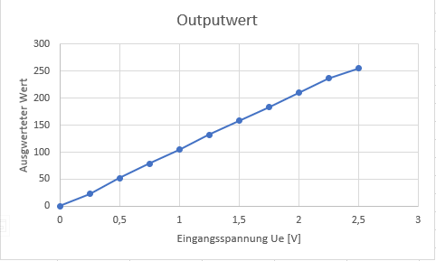

Abbildung 9

# Zusammenfassung

Der MAX166 ist ein IC, mit dem mithilfe eines Mikrocontrollers ein unkompliziert einfacher Aufbau eines ADC mit SAR möglich wird. Vor allem beeindruckt die schnelle Konversionszeit dieses Bausteins, auch wenn sie in Wirklichkeit doppelt so groß ist, wie beworben.

Unterschrift:

|  |  |  |  |
| --- | --- | --- | --- |
| **Datum:** | **Note:** | **Punkte:** | **Unterschrift:** |